Региональная общественная организация инвалидов «Перспектива» проводит онлайн-ярмарку вакансий для специалистов с инвалидностью.

Приглашаем студентов и выпускников Университета с инвалидностью принять участие в онлайн-ярмарке вакансий.

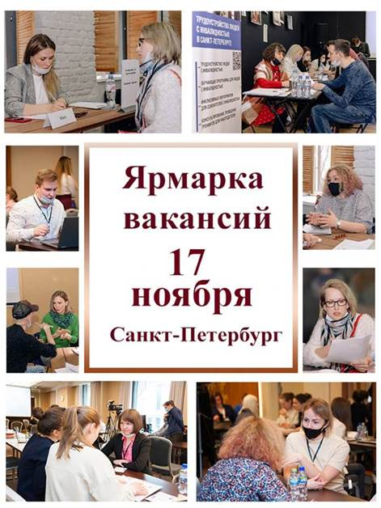

На ярмарке Вы сможете:  
- получить информацию об актуальных стажировках и вакансиях;  
- познакомиться с работодателями ведущих компаний и отправить им своё резюме;  
- стать участником розыгрыша и выиграть памятные подарки.  
  
Дата: 17 ноября 2021 года (среда)  
Время: 13.00-16.00 (предусмотрен небольшой перерыв)  
Место: онлайн, zoom  
  
Необходимо заранее зарегистрироваться: [https://rooi-perspek-org.timepad.ru/event/1822970/](https://vk.com/away.php?to=https%3A%2F%2Frooi-perspek-org.timepad.ru%2Fevent%2F1822970%2F&post=-74237835_1996&cc_key=). Ссылка на зум-подключение будет отправлена участникам на указанную в регистрации почту за день до ярмарки.  
  
На ярмарке будет организован перевод на русский жестовый язык.  
  
Следите за новостями в группе РООИ «Перспектива»: [Хорошие вакансии для людей с инвалидностью в СПб](https://vk.com/good_job_for_disabled_people_spb)

За дополнительной информацией можно обратиться к специалистам РООИ «Перспектива» в Санкт-Петербурге:  
Екатерина Голубева: 8 (911) 937-51-86, [golubeva@perspektiva-inva.ru](mailto:golubeva@perspektiva-inva.ru)  
Александра Глинская: 8 (996) 775-09-45, [glinskaya@perspektiva-inva.ru](mailto:glinskaya@perspektiva-inva.ru)  
  
Мероприятие проходит при поддержке Совета бизнеса по вопросам инвалидности, Фонда Trafigura, Фонда Citi и Фонда Президентских грантов.